Формирование самооценки у ребенка

Низкая самооценка ребенка делает его очень ранимым и чувствительным. Такие дети часто попадают в неловкие ситуации. Именно эта черта характера становится причиной застенчивости и робости. Из-за низкой самооценки малыш не может постоять за себя и отстоять своё мнение. Некоторые родители так хотят вырастить послушного ребёнка, что воспитывают нерешительных и закомплексованных детей. Таким детям сложно достичь успеха в жизни, ставить перед собой цели и идти к ним. Они думают, что ничего не смогут и не верят в свои силы. Чтобы такого не произошло, нужно изменить отношение к процессу воспитания. Формирование самооценки ребенка – очень важная операция.
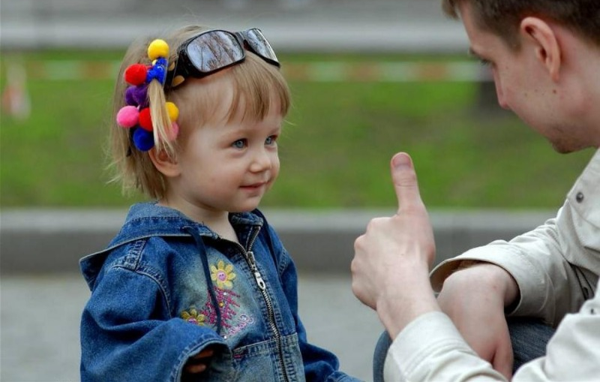

Выделяют 3 вида самооценки: нормальная, завышенная и заниженная.

Нормальная. Ребенок адекватно себя оценивает и его поведение выражается в следующем:
нет страха пробовать новое;
может найти решение проблемы самостоятельно, но если не получается, умеет обратиться за помощью;
признаёт свои ошибки и исправляет их;
нормальная коммуникация со сверстниками.
Завышенная. Ребёнок переоценивает свою значимость. Завышенная самооценка выражается в:
эгоцентризме;
болезненном восприятии критики;
привлечении внимания любым способом;
агрессии в общении со сверстниками, желании унизить других.
Заниженная самооценка характеризуется:
тревогой и неуверенностью в себе;
стеснительностью;
недоверчив остью и страхом быть обманутым;
замкнутостью и обидчивостью;
негативным настроением.

Диагностика самооценки ребенка

Понять, какой вид самооценки у вашего ребенка, можно путём наблюдений или используя специальные упражнения. Одно из них – «Лесенка». Предложите малышу нарисовать лестницу и поставить себя на одну из ступенек. При это объясните, что у подножия лесенки находятся самые плохие дети, а наверху – самые лучшие. И судя по тому, куда ребенок разместит себя, и будет видно, какая у него самооценка.

Особенности самооценки детей

Особенности формирования самооценки у детей зависят от возраста. Поэтому маме с папой нужно следить за изменениями в поведении малыша. У детей дошкольного возраста самооценка иногда бывает высокой. Это связано с тем, что малыши только учатся оценивать себя. А под восторженные возгласы родителей сложно сделать это адекватно. Если родители найдут золотую середину между комплиментами и руганью, самооценка их сына или дочери придёт в норму.
Заниженная самооценка ребенка. Как привести в норму?
- Найдите занятие, которое хорошо у него получается. Чтобы он видел свои результаты, введите систему, по которой малыш бы получал грамоты или призы.
- В течение дня записывайте достижения ребенка. Например, помог приготовить ужин, прибрал комнату, получил хорошую оценку в школе. А перед сном зачитайте список.
- Разрешите ему самостоятельно принимать небольшие решения. Это может быть выбор одежды или завтрака. Пусть он видит, что может влиять на собственную жизнь.
- Чаще говорите ему, что любите. Окружите заботой и вниманием. В данном случае моральная сторона вопроса очень важна. Без вашей поддержки малыш не справится.
Завышенная самооценка ребенка. Как привести в норму?
- Соблюдайте меры в комплиментах. Излишнее одобрение негативно отразится на поведении малыша.
- Научите ребенка уважать чужое мнение. Пусть он поймёт, что его точка зрения может не совпадать с чужой, и это в порядке вещей.
- Иногда в разговоре руководствуйтесь конструктивной критикой. Ребенок должен понимать, что все совершают ошибки, что следует учитывать последствия своих проступков.
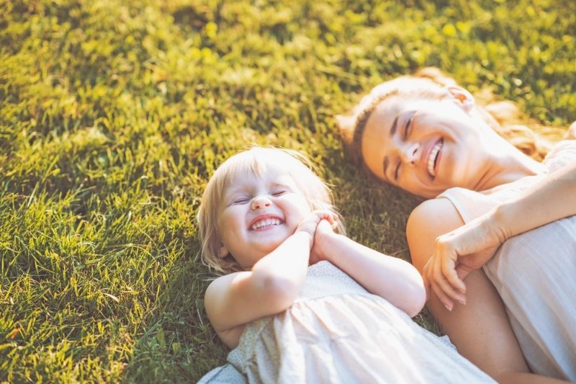
Как сформировать адекватную самооценку у ребенка?

Некоторые родители спрашивают, как повысить самооценку ребенку. Для этого есть несколько советов. И помните, самооценка ребенка дошкольного возраста мало чем отличается от самооценки подростка. К ребенку любых лет нужно подходить с заботой и вниманием.
- Приучите ребёнка замечать хорошее. Например, играйте с ним в такую игру. Вечером попросите его вспомнить 5 хороших вещей, которые произошли с ним за день. Это необязательно должно быть что-то крупное. Хватит и вкусного обеда в школе или пятёрки за контрольную. Таким образом, ребёнок заметит, что в его жизни есть место хорошим событиям.
- Дайте ребёнку свободу выбора. Если малыш будет проявлять самостоятельность, он поймёт, что многое в его жизни зависит от него самого. Советуйтесь с ним в мелочах: что приготовить на ужин, на какой фильм сходить в кино. Но не путайте свободу выбора и вседозволенность. Решения в главных вещах должны принимать родители.
- Перестаньте ругаться. Правильно говорят, что словами можно ранить. Если у вас с ребёнком произошёл конфликт, не нужно обвинять его и давать волю ярости. Лучше успокойтесь и обсудите проблему. Не стоит употреблять слово «виноват(а)». Заменит его на «ответственность». Вместо «Ты виноват» скажите «Любой проступок несёт за собой последствия. Нужно отвечать за них».
- Не требуйте от ребёнка больше, чем он может сделать. Соизмеряйте возраст ребёнка, его возможности и свои желания. Пятилетняя кроха не сможет присмотреть за младенцем, а подростку это удастся. Если ребёнок не сможет что-то сделать в силу своих лет, он расстроится, будет думать, что ни на что не годен. Хотя на самом деле ему просто нужно подрасти и подучиться.
- Научите ребёнка говорить «Нет». У некоторых взрослых людей есть проблема в том, что они не могут отказать другим. Они всегда со всеми соглашаются, потому что у них слабая воля и нет твёрдого характера. Чтобы ваш малыш не стал таким же, с самого детства научите его отказывать людям, если это необходимо, и отстаивать границы личного комфорта. Нужно объяснить ребёнку, что если он отказывает людям, это не значит, что он плохой. Разъясните ему, что существует разница между «сдержать обещание» и «постоянно со всеми соглашаться». Сын или дочь должны осознать, что сначала нужно оценить ситуацию, рассчитать свои силы и время, обдумать последствия, а уже потом дать ответ.

Как хвалить мальчиков и девочек?

Предлагаем вам отрывок из книги Руслана Нарушевича «12 загадок для мамы и папы»
«Девочек не надо хвалить за сделанное. Вы способствуете ее деградации. Если девочку хвалить за то, что она сделала: очень вкусно, очень красиво – в итоге формируется такое, что признание мне придет только за мои заслуги. Признание мне придет только за то, что я сделала. Это уничтожающий женщину принцип.
Здоровое положение вещей – я достойна любви, потому что я есть, потому что я – умница, потому что я – хозяюшка, потому что я – помощница, потому что я – принцесса, потому что я – фея на кухне. Вот тогда у женщины здоровая психика, потому что одобряют ее саму природу, т.е. чтобы мне получить любовь, надо просто остаться собой. Вот в чем принцип воспитания девочки. Если вы начинаете ее хвалить за заслуги, то она сразу начинает думать: меня саму хвалить не за что, любовь я могу только заработать, будут заслуги – будет любовь.
Мальчики – полностью наоборот. Абсолютно диаметрально. Мамы очень любят говорить: ты у меня такая прелесть, такой умничка, такой молодец. Вроде бы хорошо. На самом деле, только способствуете деградации мужчины, потому что ему мерещится, что он сам по себе хороший. А мужчине хорошо, только если он чего-то достигает.
Поэтому чтобы мальчика побуждать к тому, чтобы он совершенствовался и чувствовал себя счастливым в итоге, ему надо говорить о его заслугах: очень красиво сделано, очень здорово, очень умело. Мальчику все эти ласковые слова нужны в меньшей степени, потому что его природа развиваться. Ему нужна похвала за то, что он достиг.
Вместо того, чтобы сказать: заинька, солнышко, – для мальчишек постарше очень важно, чтобы вы их самолет показывали, сделанный из лего, всем приходящим гостям. Это важнее чем все солнышки, лапоньки, заиньки. «Посмотрите что он сделал, угадайте кто это сделал. Правильно, это Алешка сделал, это сын мой», – это гораздо большая похвала, больший стимул для мальчика.
А девочка не станет лучше, если ее супом угощать весь район. Она просто поймет, что она должна упахаться за всю жизнь, и район кормить супом. Она не заслужит больше никогда любви, пока всех супом не накормит. Дайте девочке понимание, что она совершенна и прекрасна сама по себе, что любви и признания ей заслуживать не нужно, что вы любите ее и восхищаетесь ей просто потому, что она есть…»

